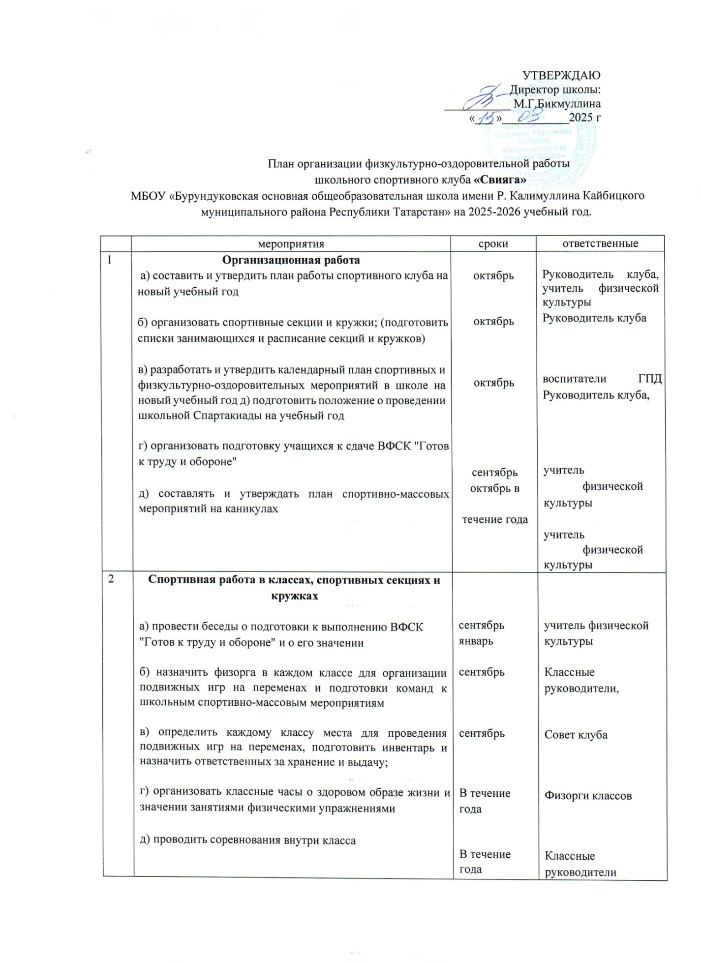

3 | Организационная работа по месту жительства:  а) организовать занятия физическими упражнениями и спортивными играми по месту жительства  б) оказывать помощь в предоставлении оборудования, спортивного инвентаря и спортивного зала населению | В течение года | Совет клуба
4 | Внеурочная работа в школе:  а) проводить спортивно-массовые мероприятия в течение учебного года (товарищеские встречи, соревнования между классов и спортивных секций др.)  б) участвовать в районных соревнованиях | Согласно  плана  В течение учебного года | Руководитель клуба,  Совет клуба
5 | Информационно- пропагандистская и профилактическая работа:  а) участвовать в всероссийских акциях и мероприятиях по ЗОЖ, организовывать и проводить акции, конкурсы, мероприятия и флешмобы по ЗОЖ и профилактике вредных привычек  б) пополнять и корректировать информационные стенды клуба  г) предоставлять информацию для школьной газеты  д) давать информацию на школьный сайт | Ежемесячно  В течение года | Руководитель клуба,  Совет клуба, Руководители всех направлений
6 | Подготовка физкультурно-спортивного актива:  а) назначить инструкторовобщественников для  привлечения учащихся к занятиям в кружках и секциях  б) проводить инструктаж судей перед проведением соревнований на первенство школы по:  - кроссу  - футболу  - баскетболу  - волейболу  - лыжным гонкам  - мини-футболу  - президентским состязаниям  - легкой атлетике | Сентябрь  В течение года | Совет клуба
7 | Работа с родителями и педагогическим коллективом:  а) организовать консультации для родителей по вопросам физического воспитания детей в семье, закаливание и укрепление их здоровья  б) приглашать родителей на спортивные праздники  в) оказывать помощь классным руководителям в  проведении туристических походов  г) вовлекать учителей в участие в спортивных мероприятиях школы и района; проводить среди учителей соревнования по волейболу, шахматам, теннису и др.  д) оказывать помощь классным руководителям в планировании работы с учащимися с учетом плана физкультурно-спортивной работы в школе | В течение года | Руководитель клуба,  Совет клуба

